BÀI 6
QUẢN LÝ CÔNG TY DU LỊCH

1. MÔ TẢ
Công ty du lịch Văn Hóa Việt TP.HCM muốn tin học hóa việc quản lý tình hình đăng ký các tour du lịch của khách và thông tin các tour cho khách.
Mục đích của chương trình nhằm tin học hóa, cung cấp thông tin các tour du lịch để quảng cáo trên website của công ty. Quản lý tình hình đăng ký du lịch ở các tour để tiện việc sắp xếp lịch thực hiện các tour cho nhân viên hướng dẫn du lịch. Mọi tour được xem như xuất phát từ TP.HCM.
Thông tin tour bao gồm: Mã tour dùng để phân biệt, tên tour, số ngày, số đêm cùng đơn giá cho một khách. Khách đăng ký du lịch có hai loại: Khách đi trên 12 người xem như khách theo đoàn thì điền vào phiếu đăng ký theo đoàn, khách đi theo đoàn được chọn ngày đi bất kỳ cho tour mình và ghi nhận lại tên cơ quan (hoặc ghi tên đại diện gia đình), địa chỉ cơ quan, điện thoại cơ quan, người đại diện, số người đi, nếu có mua bảo hiểm thì phải kèm theo danh sách những người cùng đi. Công ty cho xe đến đón tại địa điểm do đoàn yêu cầu. Thông tin của khách theo đoàn được lưu trữ trên máy tính để tiện cho việc liên lạc và chăm sóc khách hàng sau này. Khách lẻ là khách đăng ký dưới 12 người, đi cá nhân hay bạn bè, khi du lịch theo tour phải đăng ký theo chuyến. Mỗi chuyến có ngày đi, ngày về theo lịch của công ty. Khách lẻ có thể đăng ký tại các điểm bán vé khác nhau gần nơi mình ở, địa điểm đón theo quy định của công ty để cùng đi theo một tour duy nhất. Khách đăng ký theo đoàn thì phải đặt cọc trước một khoản tiền, nếu không đi thì mất cọc. Kinh phí tham quan của đoàn sẽ thanh toán sau khi kết thúc chuyến tham quan. Khách đi theo chuyến thì mua và thanh toán tiền vé cho tour đó.
Nhân viên hướng dẫn du lịch được phân công theo đoàn của một tour nhất định hoặc phân công theo chuyến đi theo khách lẻ sao cho không chồng chéo lịch phân công. Mỗi chuyến khách lẻ được phân công một nhân viên cụ thể, khách theo đoàn có thể nhiều nhân viên nếu đoàn đi đông. Lương của nhân viên được tính theo lương căn bản và lương theo từng tour mà nhân viên thực hiện trong tháng.
Một tour du lịch có thể có nhiều nơi dừng chân, chính là nơi đến quan trọng của tour, cũng chính là nơi đi tiếp theo của tour, kết thúc tour là TP.HCM. Mỗi nơi dừng chân xác định có đổi phương tiện hay không, có hay không nơi ăn, có hay không khách sạn ở lại, loại khách sạn (2, 3, 4 hoặc 5 sao). Một tour du lịch có thể dùng nhiều phương tiện khác nhau để di chuyển, như: đi máy bay tới nơi A, tiếp theo đi xe đò tới nơi B và tàu hỏa tới nơi C, từ C về TP.HCM bằng máy bay… Ngoài ra tour du lịch còn ghi nhận điểm tham quan (các khu di tích lịch sử, danh lam thắng cảnh…), mỗi điểm tham quan ghi nhận mã số để phân biệt, tên điểm tham quan, địa điểm tham quan, nội dung, ý nghĩa.
Sau khi kết thúc tour, công ty sẽ gửi phiếu khảo sát cho khách hàng, ghi nhận lại các góp ý nhằm mục đích phục vụ khách hàng tốt hơn.

2. CÂU HỎI
1) Hãy xác định các Class cùng các thuộc tính, phương thức tương ứng. Chỉ định ID cho thuộc tính của từng Class.
2) Tìm mối liên kết giữa các Class. Dùng StarUML vẽ Class Diagram, chú ý các ký hiệu thích hợp cùng bản số tương ứng (nếu có).
3) Hãy xác định các Actor và các Use Case tổng quát có trong mô tả trên. Sử dụng StarUML, vẽ Use Case Diagram tổng quát cho toàn bộ hệ thống. Mô hình đảm bảo cho phép quản lý toàn bộ các loại thực thể và các xử lý cần thiết liên quan. Lưu file bài làm và mô hình với tên phù hợp.
4) Vẽ Use Case Diagram phân rã chi tiết hoạt động từ lúc khách đăng ký tour (theo đoàn hoặc theo chuyến) cho đến khi kết thúc tour.
5) Vẽ Activity Diagram cho Câu 4 ở trên. Lưu lại mô hình với tên file phù hợp.
6) Vẽ Sequence Diagram cho nghiệp vụ “Lập phiếu đăng ký” tour du lịch theo đoàn.

3. BÀI LÀM

Câu 1.

STT | Tên lớp (Class) | Thuộc tính định danh (ID) | Các thuộc tính còn lại | Phương thức
1 | TourDuLich | maTour: String | tenTour: String  soNgay: Integer  soDem: Integer  donGia: Double | themTour()  suaTour()  xoaTour()  getDanhSach()
2 | DiemThamQuan | maDiemThamQuan: String | tenDiemThamQuan: String  diaDiem: String  noiDungYNghia: String | themDiemThamQuan()  getDanhSach()
3 | NoiDungChan | maNoiDungChan: String | tenNoiDungChan: String  doiPhuongTien: Boolean  coNoiAn: Boolean  coKhachSan: Boolean  loaiKhachSan: Integer | themDiemStop()  capNhatDiemStop()
4 | PhuongTien | maPhuongTien: String | tenPhuongTien: String  loaiPhuongTien: String | themPhuongTien()  getDanhSach()
5 | ChuyenKhachLe | maChuyen: String | ngayDi: Date  ngayVe: Date  soLuongHienTai: Integer | themChuyen()  capNhatChuyen()  getDanhSach()
6 | VeKhachLe | maVe: String | ngayDangKy: Date  diemDon: String  tongTienThanhToan: Double | datVe()  huyVe()  thanhToan()
7 | DiemBanVe | maDiemBan: String | tenDiemBan: String  diaChi: String  soDienThoai: String | themDiemBan()  getDanhSach()
8 | KhachHang | maKhachHang: String | hoTen: String  soDienThoai: String  diaChi: String  email: String | themKhachHang()  capNhatKhachHang()  getThongTin()
9 | PhieuDangKyDoan | maPhieuDoan: String | tenCoQuan: String  diaChiCoQuan: String  dienThoaiCoQuan: String  nguoiDaiDien: String  soNguoiDi: Integer  ngayDiYeuCau: Date  tienCoc: Double  coBaoHiem: Boolean | lapPhieuDoan()  huyPhieu()  tinhKinhPhi()
10 | DanhSachBaoHiem | maSoBaoHiem: String | hoTen: String  cmndPassPort: String  ngaySinh: Date | themNguoiDi()  xoaNguoiDi()
11 | NhanVienHD | maNhanVien: String | hoTen: String  soDienThoai: String  luongCoBan: Double | themNhanVien()  phanCong()  tinhLuongInMonth()
12 | PhieuKhaoSat | maKhaoSat: String | ngayKhaoSat: Date  noiDungGopY: String  diemDanhGia: Integer | guiKhaoSat()  getBaoCaoGopY()

Câu 2.
Tìm mối liên kết giữa các Class. Dùng StarUML vẽ Class Diagram, chú ý các ký hiệu thích hợ…
→ Nhập bài làm / chèn ảnh mô hình tại đây…
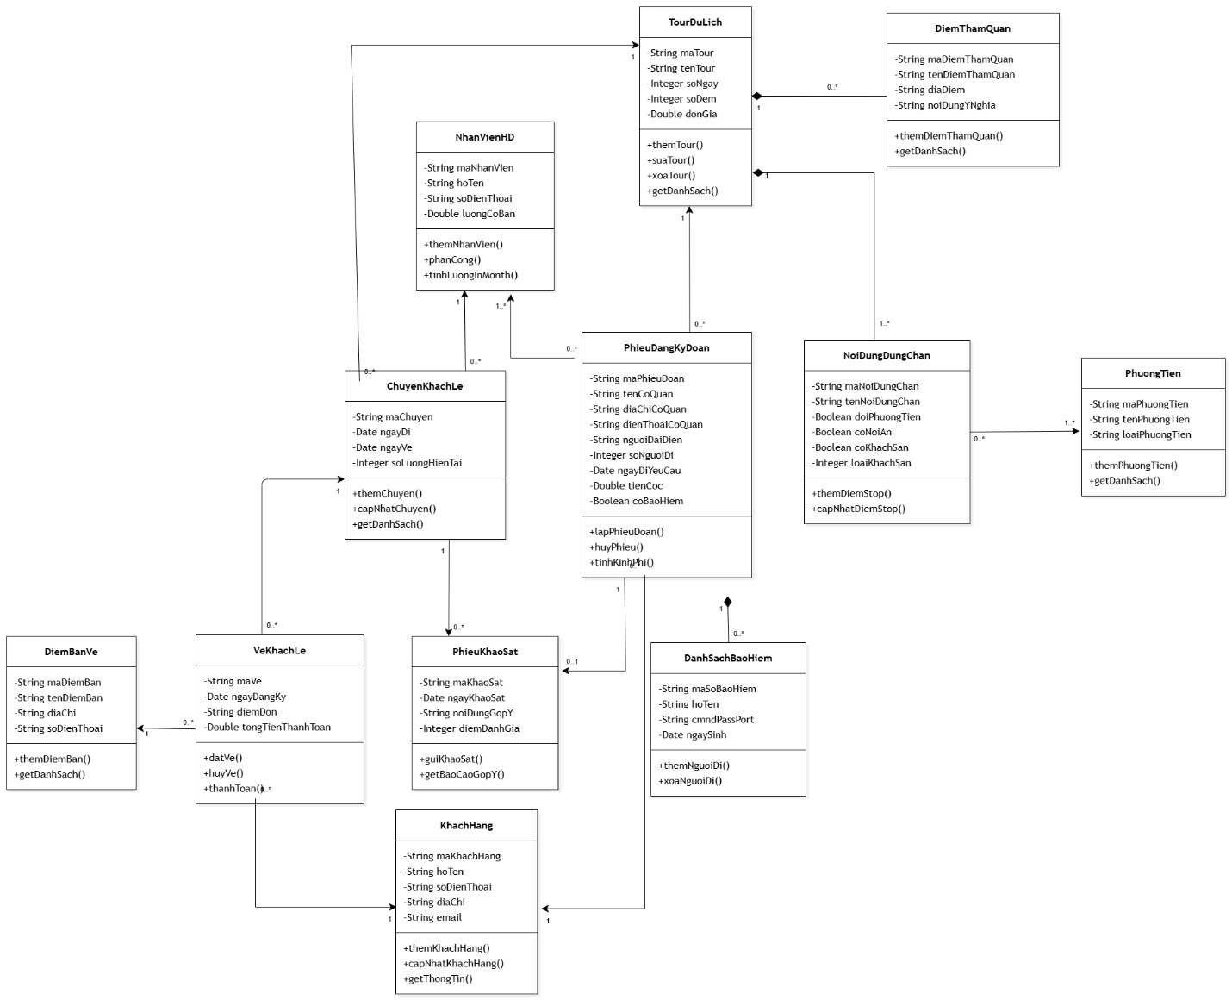

Câu 3.
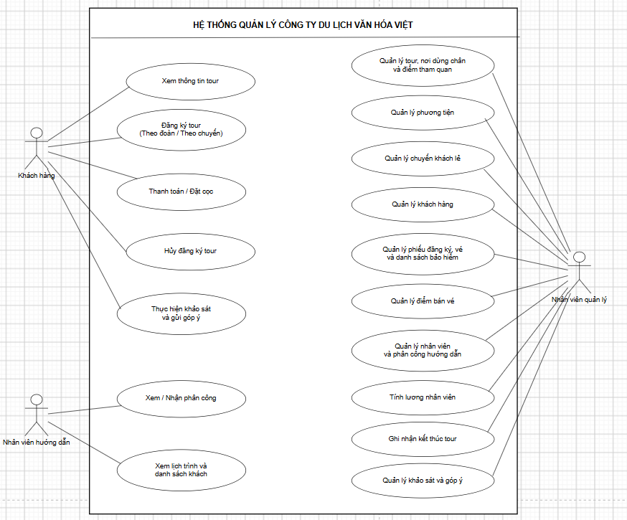

Câu 4.
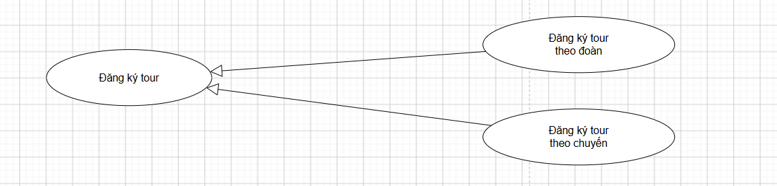

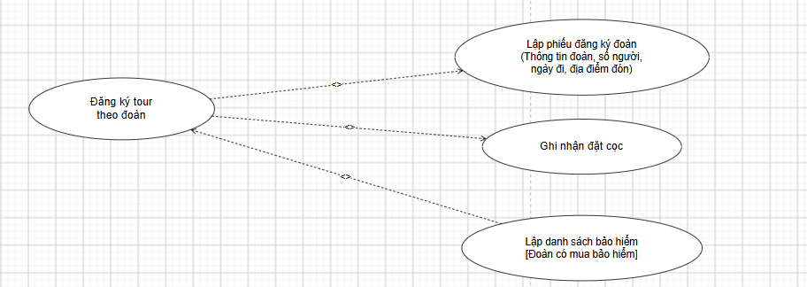

Câu 5.
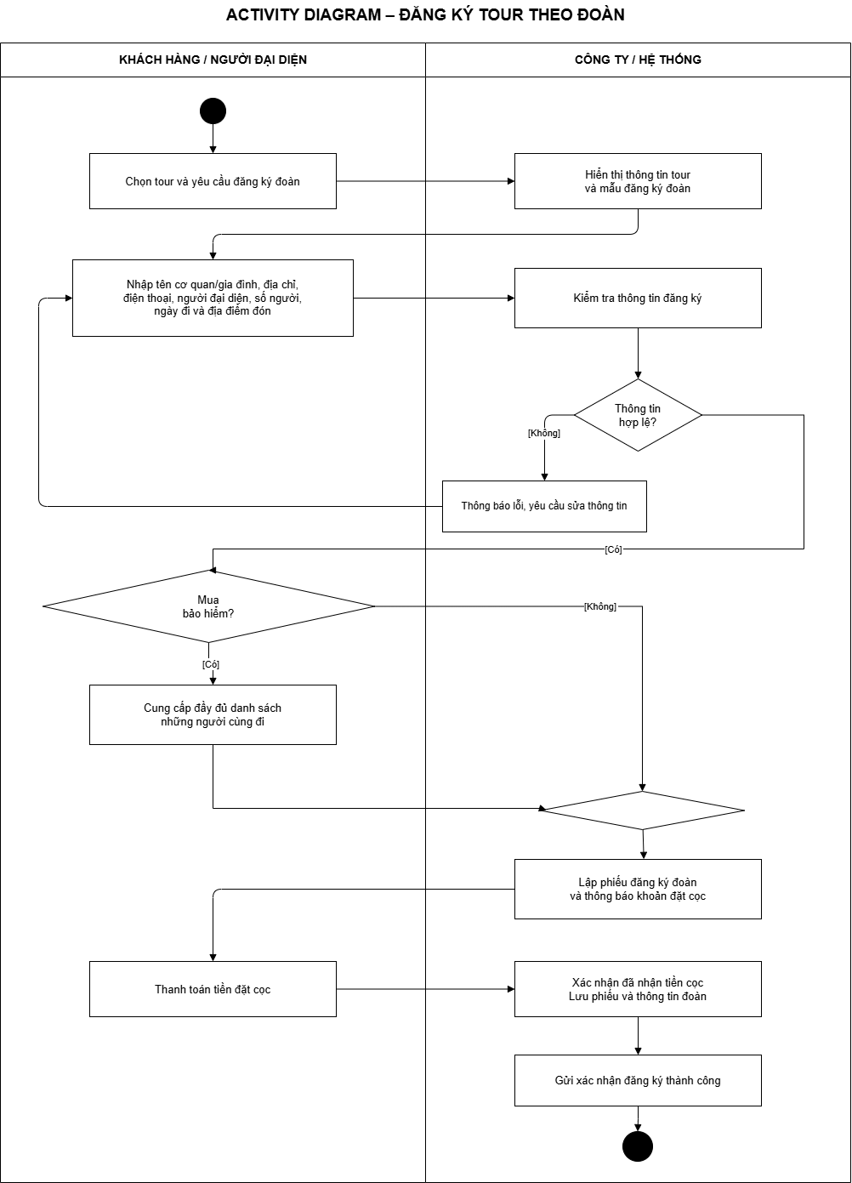

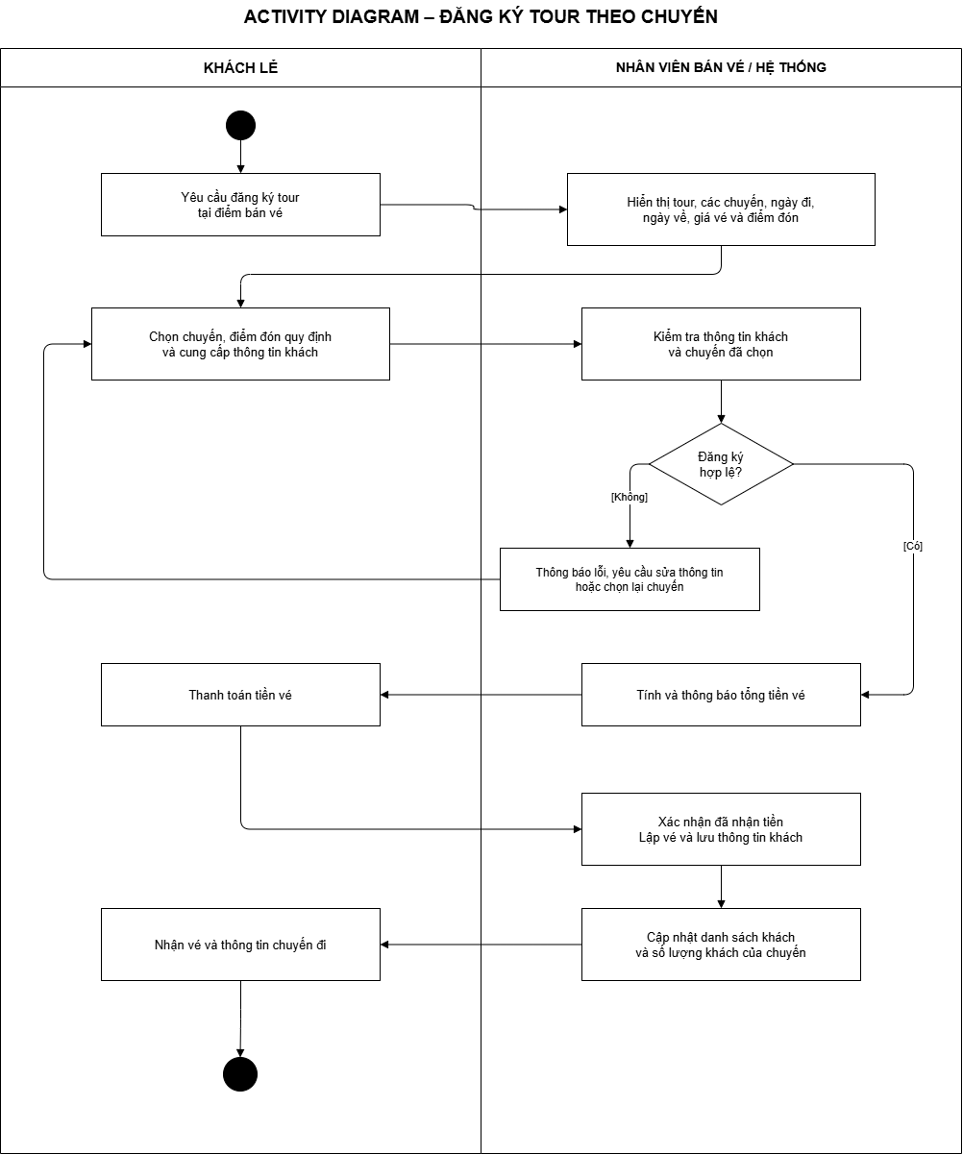

Câu 6.

